Bandırma Onyedi Eylül Üniversitesi

İnsan ve Toplum Bilimleri Fakültesi

Türk Dili ve Edebiyatı Bölümü

2024 TR Dizin Raporu

1. Bölümümüzde öğretim elemanlarımıza ait 13 ORCID toplandı.

2- TR Dizin Rapor Oluşturma Rehberinde belirtildiği gibi TR dizinindeki yayınlar öğretim elemanlarınca ve Bölüm başkanlığı tarafından kontrol edildi.

3- TR dizininde ORCID’ler kullanılarak TR dizinindeki ilgili aratma kriterleri kullanılarak aşağıdaki veriler elde edilmiştir.

4- Bölümümüzde öğretim elemanlarımıza ait 2024 yılına ait 1 adet TR dizinde taranan makale yayınlanmıştır ve Bandırma Onyedi Eylül adresli yayınları 0 atıf almıştır. (Öğretim elemanlarımızın kariyer boyu yaptığı çalışmalara gelen 2024 atıflar da 0).

Not: Yayın Yılı sekmesindeki bilgiler kullanılarak Excel de aşağıdaki grafik oluşturulmuştur.

Not: Atıf Sayıları rapor oluşturma rehberinde belirtildiği gibi manuel olarak elde edilip Excel’de grafik oluşturulmuştur.

5- Öğretim elemanlarının Bandırma Onyedi Eylül Üniversitesi adresli çalışmalarını hangi üniversiteler ile yaptığı aşağıdaki tabloda sunulmuştur.

Bandırma Onyedi Eylül Üniversitesi

İnsan ve Toplum Bilimleri Fakültesi

Türk Dili ve Edebiyatı Bölümü

2024 WOS raporu

1- Bölümümüzde öğretim elemanlarımıza ait 13 WOS Researcher ID toplandı.

2- WOS rapor oluşturma rehberinde belirtildiği gibi WOS’daki yayınlar öğretim elemanlarınca ve Bölüm Başkanlığı tarafından kontrol edildi.

3- WOS Researcher ID’ler ve WOS’daki ilgili aratma kriterleri kullanılarak aşağıdaki veriler elde edilmiştir.

4- Bölümümüzde öğretim elemanlarımızın 2024 yılına ait 0 adet SCI/SCI expanded makale yayınlanmıştır. Bandırma Onyedi Eylül adresli yayınlarına 0 atıf almıştır. (Öğretim elemanlarımızın kariyer boyu yaptığı çalışmalara gelen 2024 atıfları ise 0).

Bandırma Onyedi Eylül Üniversitesi

İnsan ve Toplum Bilimleri Fakültesi

Türk Dili ve Edebiyatı Bölümü

2024 Scopus raporu

1- Bölümümüzde öğretim elemanlarımıza ait 13 ORCID toplandı.

2- Scopus rapor oluşturma Rehberinde belirtildiği gibi Scopus’daki yayınlar öğretim elemanlarınca ve Bölüm başkanlığı tarafından kontrol edildi.

3- Scopus da ORCID ‘ler kullanılarak Scopus’daki ilgili aratma kriterleri kullanılarak aşağıdaki veriler elde edilmiştir.

4- Bölümümüzde öğretim elemanlarımıza ait 2024 yılına ait 3 adet makale yayınlanmıştır. Bandırma Onyedi Eylül adresli yayınlar 1 atıf almıştır. (Öğretim elemanlarımızın kariyer boyu yaptığı çalışmalara gelen 2024 atıfları ise 1).

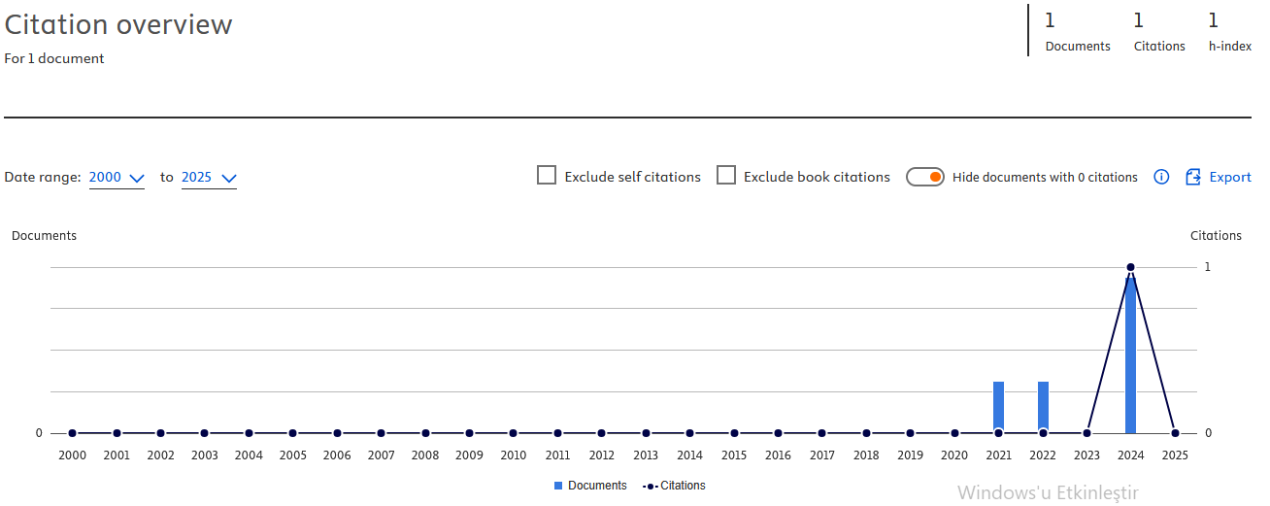

5- Öğretim elemanlarının Bandırma Onyedi Eylül Üniversitesi adresli çalışmalarını hangi ülkeler ile yaptığı aşağıdaki tabloda sunulmuştur.

6- Öğretim elemanlarının Bandırma Onyedi Eylül Üniversitesi adresli çalışmalarını hangi üniversiteler ile yaptığı aşağıdaki tabloda sunulmuştur.

7- Öğretim elemanlarının Bandırma Onyedi Eylül Üniversitesi adresli çalışmalarını hangi konular ile yaptığı aşağıdaki tabloda sunulmuştur.